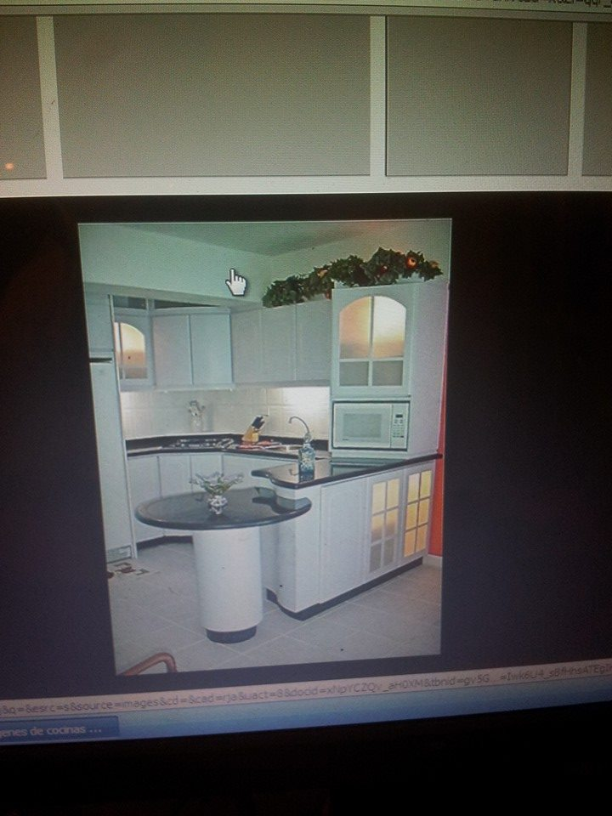
Quién dijo?

¿Quién dijo que yo no sé,
como es la bandera mía,
si aquí en mi preescolar
lo aprendí desde el primer día?
Yo se que tiene tres franjas,
que miranda la creó,
con el amarillo,el azul y el rojo
que es el puro tricolor.
Ya ven como lo sabía.
Ya ven como lo aprendí.

Qué bonita es mi Bandera
cuando juega con el viento,
se parece una guacamaya
que se enarbola en cada evento.

Qué bonita es mi Bandera
con esas franjas tricolor
y es tan fácil dibujarla
con tres tizas de color.

Las banderas de esta Tierra
todas juntas ,¿cuántas son?
No son blancas ni celestes
Pero asi las que quiero yo.

Unas tienen un escudo,
otras tienen un león,
otras tienen estrellitas
y la mía tiene un tricolor.

